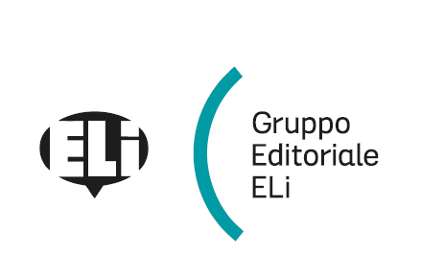

Scuola ………………………………………………………………………………………………………………………

Anno scolastico ……………………… Sezioni …………………………………………………………………………....

Relazione per l’adozione del testo
SMARTMECH PREMIUM
Corso di lingua inglese per gli Istituti Tecnici Meccanica, meccatronica ed energia
Rosa Anna Rizzo
ELI Edizioni

SMARTMECH PREMIUM è un corso di lingua inglese che offre un approccio graduale in linea con i programmi delle discipline scolastiche ad esso complementari per una trattazione completa ed approfondita di ogni aspetto inerente la meccanica, la meccatronica e l’energia.
Il testo si caratterizza per la presentazione chiara e ben articolata dei contenuti e per il ricco apparato didattico: attività di comprensione testuale, pratica delle abilità, attività di preparazione all’Esame di Stato, PET e FCE per ogni argomento presentato.

Il volume si articola in 9 moduli dal contenuto tecnico e settoriale, 9 sezioni CLIL, 4 dossier di civiltà dei paesi anglofoni con una sezione di letteratura inglese.
In ogni modulo testi teorici affrontano i temi tecnici e settoriali con approfondimenti e materiale multimediale (video e collegamenti a Internet).

Focus su PTCO (Percorsi per le competenze trasversali e per l'orientamento): il progetto offre schede operative per aiutare gli studenti ad affrontare il periodo in azienda.
Grammar and Vocabulary: doppie pagine dedicate allo sviluppo del lessico specialistico, delle funzioni comunicative e all’approfondimento grammaticale. Le mappe in video spiegano le regole con l’ausilio dell’audio e di numerosi esempi.
Mind Maps: tutti gli argomenti dell’unità riassunti a fine modulo in mappe concettuali.
CLIL: una sezione in ogni modulo affronta temi del modulo da un punto di vista interdisciplinare.

La ricca sezione di civiltà offre una panoramica culturale dei paesi anglofoni con cenni di geografia, storia, temi di società ed economia. L’ultimo Dossier presenta brani di letteratura particolarmente legati al settore tecnico, con testi autentici, audio, attività di comprensione e la sezione From Book to Film, dedicata all’analisi di film tratti dalle opere letterarie presentate.

In appendice: Lessico illustrato: tavole tecniche con il lessico specialistico tradotto in italiano.

MULTIMEDIA Move to the NET con un’ampia selezione di materiali multimediali autentici e attuali con attività quali Log in!, Log Out! On the Net con video e attività correlate.
Multi-ROM Test Maker
Flip Book scaricabile

SMARTMECH PREMIUM
9788853625625 Coursebook + FLIP BOOK scaricabile + ELI Link App € 24,90

